Тема: Н. Богданов "Солдатская каша».
Цели:
Образовательные:
Продолжить знакомство учащихся с произведениями о войне из раздела “ наша планета Земля” на примере рассказа Н. Богданова “Солдатская каша”.
Развивающие:
Способствовать развитию речи, творческого воображения учащихся, умение анализировать, высказывать собственное мнение, умение письменно выражать свои мысли.
Воспитывающие:
Содействовать воспитанию патриотизма; культуры общения при работе в парах и группах.
Оборудование: ноутбук, презентация , словари, запись песни «Журавли», листы для оценивания.
Тип урока: комбинированный.
Ход урока.
I. Организационный момент. Психологический настрой.
- Какое у вас сейчас настроение?
- Повернитесь друг к другу и поделитесь своим настроением с товарищем.
II. Мотивационно-целевой этап.
1 Актуализация знаний..
- Дома вы писали синквейн используя слова солдат, враг, голод. Я прошу вас сейчас прочитать их.
( Читают пятистишья, составленные дома).
Солдат.  Смелый, мужественный.  Защищает, воюет, погибает.  Спасает свою Родину.  Воин.  . | Голод.  Жестокий, мучительный.  Истощает, мучает, убивает.  Может довести человека до смерти.  Муки.  . | Враг.  Безжалостный, сильный.  Убивает, воюет, пытает.  Губит невинных людей.  Противник.
- Хорошо, молодцы все справились с заданием.
2. Целеполагание.
- Какая тема объединяет все эти слова? ( тема войны) ( Слайд 1)
- Для чего нужно изучать произведения о войне? ( Чтобы больше знать о событиях тех дней, о подвигах и героях войны.)
- Как вы думаете о чём сегодня мы будем читать? ( тоже о войне)
III. Операционно-исполнительский этап.
- Прочитайте название произведения, которое мы сегодня будем читать. ( Слайд 2)
(«Солдатская каша»)
- Кто автор рассказа? ( Николай Богданов).
- Запишите в тетрадь число и тему урока.
- О чем может быть рассказ с таким названием?
( Дети высказывают свои предположения).
- Ребята, сегодня на уроке мы будем работать в группах.
- Что мы должны сделать? ( разделиться на группы)
- Я предлагаю это сделать следующим образом . У меня на столе лежат звёзды разного цвета. Каждый из вас выберет себе ту звезду которая вам больше нравится. У кого красные звёзды -это 1 группа, у кого оранжевые звёзды - это 2 группа. Выберите в каждой группе лидера. Он будет отвечать за работу всей группы и отмечать плюсами вашу работу в группе.
1. Мини – рассказ.
- Я предлагаю вам написать мини-рассказ из 3-4 предложений , используя следующие ключевые слова: ( Слайд 3)
грохот орудий
мирная картина
солдатская каша
голодные дети
( В течение 6–7 минут дети придумывают сюжет по ключевым словам).
- Составьте предложения в группе, выберите наиболее удачные. Составьте из них мини -рассказ.
- Давайте послушаем ваши мини- рассказы . ( выступают группы по очереди)
- Понравились вам рассказы ? Все ли ключевые слова вы использовали?
- Лидеры оцените работу в группе. Кто принимал участие в составлении рассказа поставьте «+».

- А вы хотите узнать, что написал в своем рассказе Н. Богданов? ( да)
2. Словарная работа. ( Слайд 4)
- В процессе чтения нам встретятся слова: штурм, Берлин, жутковато, половник, горстка, муттер, рейхстаг. Сейчас вам предстоит найти объяснение лексических значений этих слов из словаря С. И. Ожегова и из словаря в вашем учебнике.
1 группа: штурм, Берлин, жутковато, половник
2 группа : горстка, муттер, рейхстаг.
- Давайте послушаем.
( Несколько детей объясняют значения слов):
Штурм. Приступ, решительная атака укрепленной позиции, крепости.
Берлин. Город. Столица Германии.
Жутковато, жутко. То же, что и страшно.
Половник. Большая разливательная ложка.
Горстка, горсть. Ладонь и пальцы, сложенные так, чтобы ими можно было что-нибудь зачерпнуть.
Муттер. В переводе с немецкого языка означает “мать”.
Рейхстаг. Здание, где заседал парламент Германии до 1945 года.
3. Знакомство с текстом рассказа.
- Сейчас мы прочитаем текст. Вы сравните его со своими рассказами, а потом обсудим, чьи же версии совпали и в чём.
а) Чтение текста с остановками ( читает учитель)
До слов «самый храбрый не выдержал..»
- Как вы думаете что произошло дальше? ( ответы детей)
б) Чтение рассказа дальше до конца.
4 Анализ рассказа..
- Итак, кто же был близок к тексту писателя 1 группа или 2 группа? ( 2 группа, т. к солдат накормил не своих , а чужих голодных детей)
- Как вы считаете, в чем основная идея этого рассказа?
( Показать, что советский солдат добр, даже по отношению к детям своих врагов.)
- Найдите и прочитайте диалог солдата и немецкого гражданина. Ответьте на вопрос, почему солдат совершил такой поступок?
( В тексте: “Сердце приказывает, - вздохнул солдат. – У меня дома тоже остались мал мала меньше…”)
5. Физминутка ( минутка тишины)
- Я хочу чтобы вы сейчас закрыли глаза и послушали песню о солдатах не вернувшихся с поля боя. ( ЗВУЧИТ песня « Журавли»)
6. Работа в группах.
- Сейчас в группах вы составите литературный портрет солдата – кашевара.
- Что значит словестный портрет? ( описание внешности, характера, одежды и т.д.)
( Дети составляют словесный портрет солдата.)
(Слушание ответов групп)
- Лидеры оцените работу в группе. Поставьте плюсы тому, кто принимал участие в обсуждении.
- Как вы считаете, автор Н. Богданов описал реальные события военных лет? ( да)
7. Работа со снимками. ( Лидеры групп не забывайте ставить «+» тем, кто отвечает на вопросы.
- Посмотрите на снимок. На нем изображено как советские солдаты раздают обед мирному населению города Берлина. Найдите в тексте строки, которыми можно описать этот снимок.
(Слайд 5)
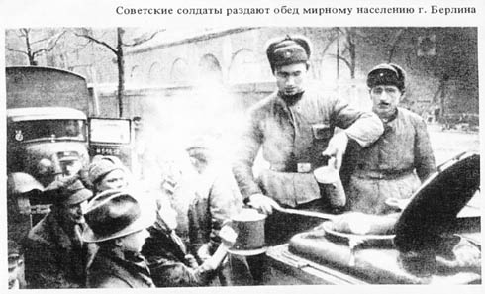
( “И тут подвал словно прорвало…”.)
- Рассмотрите рисунок. Мог ли этот малыш быть тогда в подвале? ( Слайд 6)
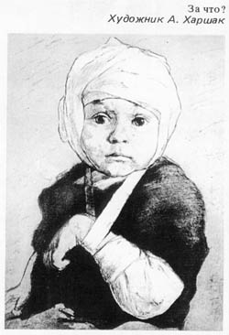
- Загляните в его глаза. Как вы думаете, что чувствует этот ребенок? ( страх, ужас, горе, боль, голод)
( Дети делятся своими ощущениями).
- Найдите в тексте строки, описывающие глаза детей.
( “За его мирной работой наблюдает множество детских глаз…”)
- Ребята, знаете ли вы еще истории о том, как советские солдаты помогали немецким детям или спасали их?
- Об этом нам расскажет Червонюк Кристина. (Слайд 7)
8. Опережающее задание.
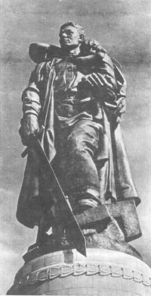
Кристина: В Берлине, в Трептов-парке, установлен памятник советскому воину – освободителю. Его создатель – скульптор Е. В. Вучетич.
Сюжет памятника не придуман. Во время штурма Берлина на ничейной полосе возле груды кирпичей девочка трех-четырех лет, плача, ползала вокруг убитой матери. В редкие мгновения тишины с обеих сторон был отчетливо слышен жалобный детский плач. Солдата – белоруса Трифона Андреевича Лукьяновича никто не посылал под пули. Он дополз до девочки, взял ее на руки, но обратно ползти по-пластунски уже не мог. На некоторое время выстрелы прекратились. Пуля вражеского снайпера настигла солдата, когда тот передавал ребенка в протянутые руки и через силу сказал: “Возьмите ребенка, а я, кажись, готов”.
- Посмотрите на этот рисунок. Что символизирует меч в руке солдата?
( Солдат готов дать отпор любому, кто посмеет обидеть слабого и беззащитного.)
- Прочитайте последнее предложение рассказа.
(В тексте: “Дети ели кашу и, поглядывая на солдата, удивлялись: разве солдаты плачут?”)
- Как вы ответите на этот вопрос: “Разве солдаты плачут?” (да)
9. Индивидуальная работа. Сочинение – эссе «Почему плачут солдаты»
- Я предлагаю вам написать сочинение эссе, в котором вы попытаетесь объяснить, почему плачут солдаты. ( 2-3 предложения в тетрадь )
( В течение 5-6 минут дети пишут эссе на тему “Почему плачут солдаты?”)
Слушание ответов учащихся.
Выслушиваются 3- 4 сочинения.

- Молодцы, очень хорошие сочинения. Лидеры поставьте всем по одному «+» за сочинение.
- На этом наш урок подошёл к концу.
IV. Рефлексивно-оценочный этап.
- Вам понравился сегодняшний урок?
- Чем понравился?
- Какие чувства вы испытывали сегодня на уроке и почему?
- Какие еще произведения о войне вы хотели бы прочитать?
- А теперь дадим слово нашим лидерам, которые озвучат оценки за работу на уроке. Сколько «+» получил каждый участник вашей группы? Добавьте к ним ещё по 1 «+» за домашнее задание.
У кого 5 «+» и больше - оценка «5», у кого 4 «+» - оценка 4, у кого 3 «+» - оценка 3.
Домашнее задание ( дифференцированное)
1 задание для всех учащихся.
1. Прочитать и пересказать текст
2 и 3 задания на выбор
2. Нарисовать портрет солдата – кашевара.
3. Найти произведения о подвигах русских солдат и принести на следующий урок

